КОМИТЕТ  РЕСПУБЛИКИ ТАТАРСТАН  ПО ОХРАНЕ ОБЪЕКТОВ КУЛЬТУРНОГО НАСЛЕДИЯ |  | ТАТАРСТАН РЕСПУБЛИКАСЫНЫӉ МӘДӘНИ МИРАС ОБЪЕКТЛАРЫН САКЛАУ КОМИТЕТЫ

ПРИКАЗ БОЕРЫК
№
г. Казань

Об утверждении границ территории объекта культурного наследия федерального значения «Усадьба Сандецкого», начало XX в., расположенного по адресу: Республика Татарстан, г. Казань, ул. Карла Маркса, д. 64

В соответствии с Федеральным законом от 25 июня 2002 года № 73-ФЗ
«Об объектах культурного наследия (памятниках истории и культуры) народов Российской Федерации», Законом Республики Татарстан от 1 апреля 2005 года № 60-ЗРТ «Об объектах культурного наследия в Республике Татарстан», в целях сохранения и государственной охраны объектов культурного наследия федерального значения и их территорий, как объектов градостроительной деятельности особого регулирования, п р и к а з ы в а ю:
- Утвердить границы территории объекта культурного наследия федерального значения «Усадьба Сандецкого», начало XX в., расположенного по адресу: Республика Татарстан, г. Казань, ул. Карла Маркса, д. 64, согласно приложению к настоящему приказу.
- Признать пункт 26 приложения № 1 к приказу Комитета Республики Татарстан по охране объектов культурного наследия от 23.09.2019 № 106-П
«Об утверждении границ территорий объектов культурного наследия федерального значения, расположенных в г. Казани» утратившим силу.
3. Отделу учета объектов культурного наследия и градостроительной деятельности обеспечить внесение сведений о границах территории объекта культурного наследия федерального значения «Усадьба Сандецкого», начало XX в., расположенного по адресу: Республика Татарстан, г. Казань, ул. Карла Маркса, д. 64, в единый государственный реестр объектов культурного наследия (памятников истории и культуры) народов Российской Федерации и в Единый государственный реестр недвижимости.
4. Контроль за исполнением настоящего приказа оставляю за собой.

Председатель Комитета И.Н. Гущин

Приложение к приказу
Комитета Республики Татарстан по охране объектов культурного наследия
от _________ 2023 № ______

Границы территории
объекта культурного наследия федерального значения
«Усадьба Сандецкого», начало XX в., расположенного по адресу:
Республика Татарстан, г. Казань, ул. Карла Маркса, д. 64

Карта (схема)
границ территории объекта культурного наследия федерального значения
«Усадьба Сандецкого», начало XX в., расположенного по адресу:
Республика Татарстан, г. Казань, ул. Карла Маркса, д. 64

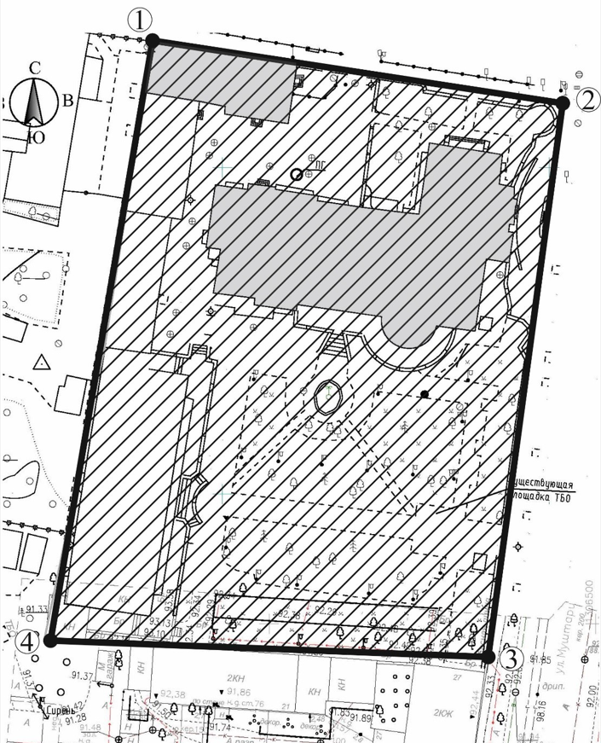
Масштаб 1:1500

Используемые условные знаки и обозначения:
 | - границы территории объекта культурного наследия
 | - обозначение характерной точки границ территории объекта культурного наследия
 | - кадастровый квартал

Картографическое описание
границ территории объекта культурного наследия федерального значения
«Усадьба Сандецкого», начало XX в., расположенного по адресу:
Республика Татарстан, г. Казань, ул. Карла Маркса, д. 64

Границы территории объекта культурного наследия федерального значения «Усадьба Сандецкого», начало XX в., расположенного по адресу: Республика Татарстан, г. Казань, ул. Карла Маркса, д. 64, проходят:

Прохождение границ |  | Описание прохождения границ
от точки | до точки
1 | 2 | от точки 1, расположенной на границе земельного участка по ул. Карла Маркса в юго-восточном направлении вдоль улицы Карла Маркса до точки 2
2 | 3 | от точки 2, расположенной на границе земельного участка по ул. Карла Маркса в юго-западном направлении вдоль ул. Муштари до точки 3
3 | 4 | от точки 3, расположенной на северной границе земельного участка в юго-западном направлении внутри квартала до точки 4
4 | 1 | от точки 4, расположенной по внутриквартальной границе земельного участка в северо-восточном направлении до точки 1

Таблица характерных (поворотных) точек
границ территории объекта культурного наследия федерального значения
«Усадьба Сандецкого», начало XX в., расположенного по адресу:
Республика Татарстан, г. Казань, ул. Карла Маркса, д. 64

№ | Координаты характерных (поворотных) точек  в местной системе координат (МСК-16)
 | X | Y
1 | 476437.35 | 1306431.49
2 | 476428.17 | 1306494.75
3 | 476345.09 | 1306483.61
4 | 476347.41 | 1306415.56

